TOREK, 18. 1. 2022
SLJ – Besede z enakim pomenom
Potrebuješ DZ /82 in peresnico ter zvezek Š (šolski). Iskal/a boš besede z enakim pomenom - SOPOMENKE.
• Kje najdeš naloge? NA SPLETNI STRANI LILIBI.SI
KLIKNI NA ŠOLSKO ULICO 1-2 • SLOVENŠČINA • SKRITI ZAKLAD • SOPOMENKE • KURA – KOKOŠ
https://www.lilibi.si/solska-ulica/slovenscina/skriti-zaklad/sopomenke
• PONOVNO PREBERI REŠITVE:
duda- cucelj, ščetka- krtača, coprnica - čarovnica, stari ata - dedek, pričeska - frizura, oče - ati, gozd - hosta, kokoš - kura, fant - deček, bicikel - kolo
• Odpri DZ/84 in besedi z enakim pomenom poveži z ustrezno sličico.
Rešitve:
1. naloga: zobna pasta - zobna krema, roža - cvetlica, kokoš - kura, ptičja krmilnica - ptičja hišica, kamion - tovornjak
2. naloga: očala - naočniki, avion - letalo
- Odpri zvezek Š (šolski), zapiši naslov: BESEDE Z ENAKIM POMENOM
Zapiši nekaj povedi iz parov besed. Upoštevaj končno ločilo pri zapisu povedi. Pazi na čitljivost, estetskost in pravilnost zapisa. Na koncu zapisa neredi vzorček.

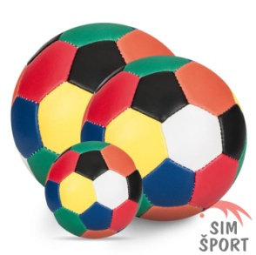
ŠPO – ŠTAFETNE IGRE Z ŽOGO
- Poglej pod dodatno gradivo. Zabavaj se!

MAT – ŠE UTRJUJ ZNANJE
- Poimenuj telesa na sliki.
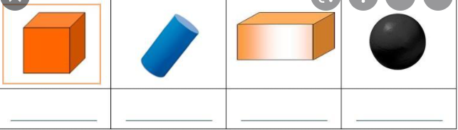
- Reši nalogo.
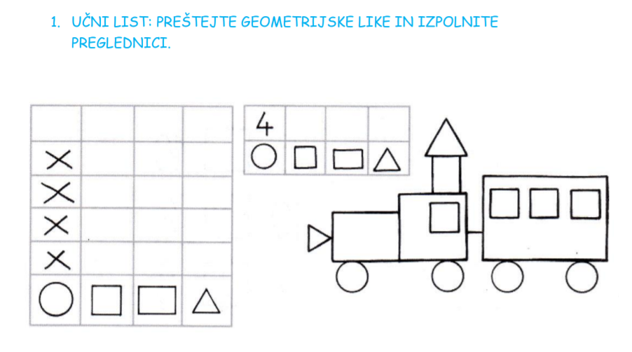
- Reši nalogo.
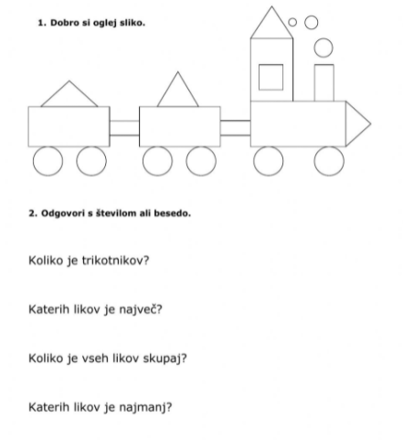
GUM – Ples valček
- Poglej pod dodatno gradivo.

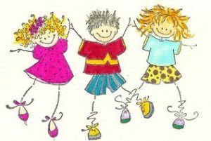
Bravo. Uspelo ti je!

